2023年4月云南省第89次高等教育自学考试和上半年高校教师资格认定课程考试部分科目使用专用答题卡及特殊说明的通告

2023年4月云南省第89次高等教育自学考试和上半年高校教师资格认定课程考试将于4月15～16日举行。现将本次考试中使用专用答题卡、可以携带无储存功能计算器、可以携带圆规等作图工具科目通知如下，请参加这部分科目考试的考生注意查询。

**一、以下科目使用专用答题卡**

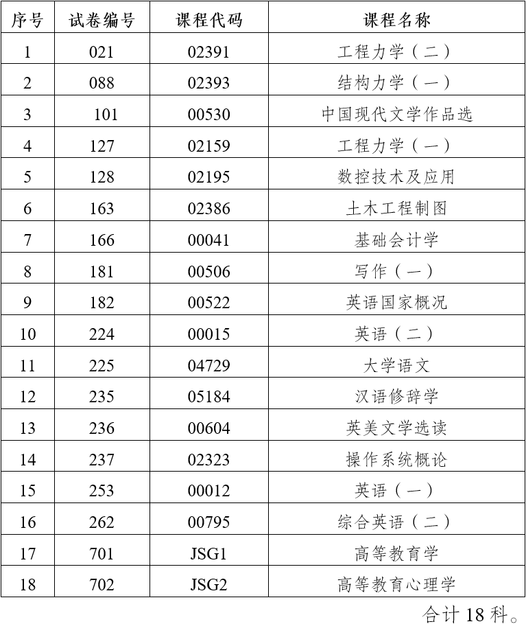

**二、以下科目可以携带无存储功能的计算器**

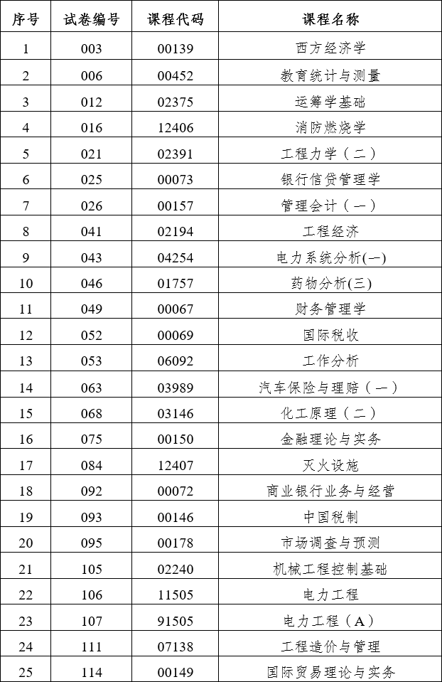

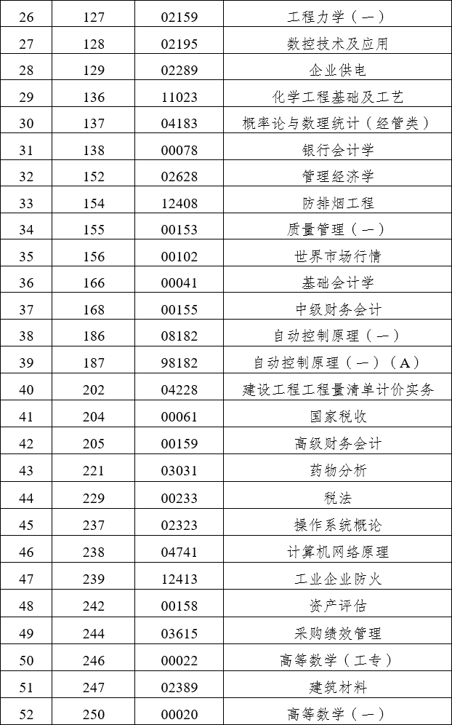

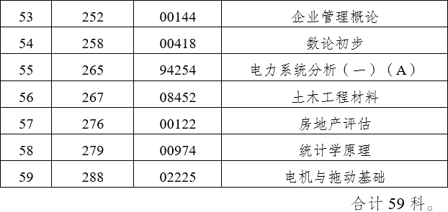

**三、以下科目可以携带圆规、直尺、三角板等作图工具**

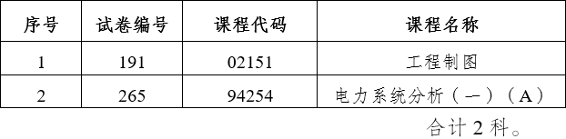

云南省招生考试院

2023年4月6日